Приложение 1
к письму ГБОУ ДО СО СОЦДЮТТ
от 30.05.2019г № 214

Информационно-аналитическая справка по итогам работы Областной

базовой (пилотной) площадки по профилактике детского дорожно-

транспортного травматизма во 2 полугодии 2018 -19 учебном году

1. Общие сведения

1.1.Наименование образовательного учреждения: государственное бюджетное общеобразовательное учреждение средняя общеобразовательная школа имени Героя Советского Союза Николая Степановича Доровского села Подбельск муниципального района Похвистневский Самарской области

1.2.Адрес: 446460, Самарская область, Похвистневский район, с. Подбельск, ул. Октябрьская, 28

1.3.Телефон: 8(84656)61262

1.4.Факс: нет

1.5.Электронная почта: podbel_sсh_phvy@samara.edu.ru

- Wеb-сайт: http://podbelsksoh.minobr63.ru

- Руководитель образовательного учреждения (ФИО, ученая степень,

ученое звание, почетные звания): Уздяев Владимир Николаевич

1.8.Куратор базовой площадки от ГБОУ ДОД СОЦДЮТТ (заведующий отделом Хамитова Э.А.).

1.9. Мероприятия (семинары) для образовательных организаций своей территории: Окружной конкурс профессионального мастерства педагогов дополнительного образования «Сердце отдаю детям», 19 декабря 2018 года

1.10.Число слушателей по категориям (с приложением копий регистрационных листов и анкет участников):
Руководители -6, зам. руководители- 7, учителя н\кл-10, учителя - предметники-9, логопеды-2, психологи-3, воспитатели- 5.

1.11. Основные мероприятия, формы и тематические направления взаимодействия слушателей со специалистами базовой площадки (отчет с приложением календарно-тематического плана работы базовой площадки).
Главная задача профилактики детского дорожно - транспортного травматизма среди школьников - объединить усилия семьи, школы и социума и скоординировать их действия для решения поставленных задач, а также сформировать единое воспитательное пространство «семья-школа-социум-безопасность- дети»:
ЦЕЛИ: 1. Создание условий для формирования у школьников устойчивых навыков безопасного поведения на улицах и дорогах
2. Создание условий для интенсификации работы с семьей и социумом на основе трехстороннего взаимодействия, направленных на усвоение и закрепление знаний детей и их родителей о правилах дорожного движения.
3. Пропаганда форм и методов работы с учащимися по профилактике дорожно-транспортного травматизма, воспитание культуры поведения детей и взрослых на дорогах.
ЗАДАЧИ: 1.Сформировать у учащихся устойчивые знания и навыки соблюдения и выполнения Правил дорожного движения.
2.Применять современные формы и методы обучения, инновационные технологии, направленные на предупреждение несчастных случаев на улицах и дорогах.
3.Поддерживать у родителей обучающихся устойчивый интерес к безопасности и здоровью детей как участников дорожного движения.
Работа с педагогами
В педагогической практике нашего коллектива присутствуют традиционные формы взаимодействия с семьей: общешкольное родительское собрание с обозначением проблемы по охране безопасности жизни ребенка.; классные родительские собрания с приглашением инспекторов по пропаганде безопасного поведения на дороге из ГИБДД, день открытых дверей, круглые столы, консультации, индивидуальные консультации, анкетирование, семинары-практикумы, показ открытых занятий, совместные праздники. Для руководителей ОО, зам. директоров по УВР и ВР, педагогов школ района был организован и проведен семинар – презентация по теме: «Система внеурочной деятельности по формированию устойчивой потребности в изучении и соблюдении обучающимися Правил дорожного движения» и т. д.
Работа с детьми:
Дети большое количество времени проводят в школе. И кто, как не школа, должна донести до учащегося информацию, которая сможет обезопасить его. В связи с этим, в школе проводятся не только стандартные занятия по изучению Правил дорожного движения, но и всевозможные творческие мероприятия и проекты: викторины, конкурсы, соревнования, оформление плакатов, составление с детьми «обращений», презентации семейных проектов, исследовательские проекты, акции, встречи с 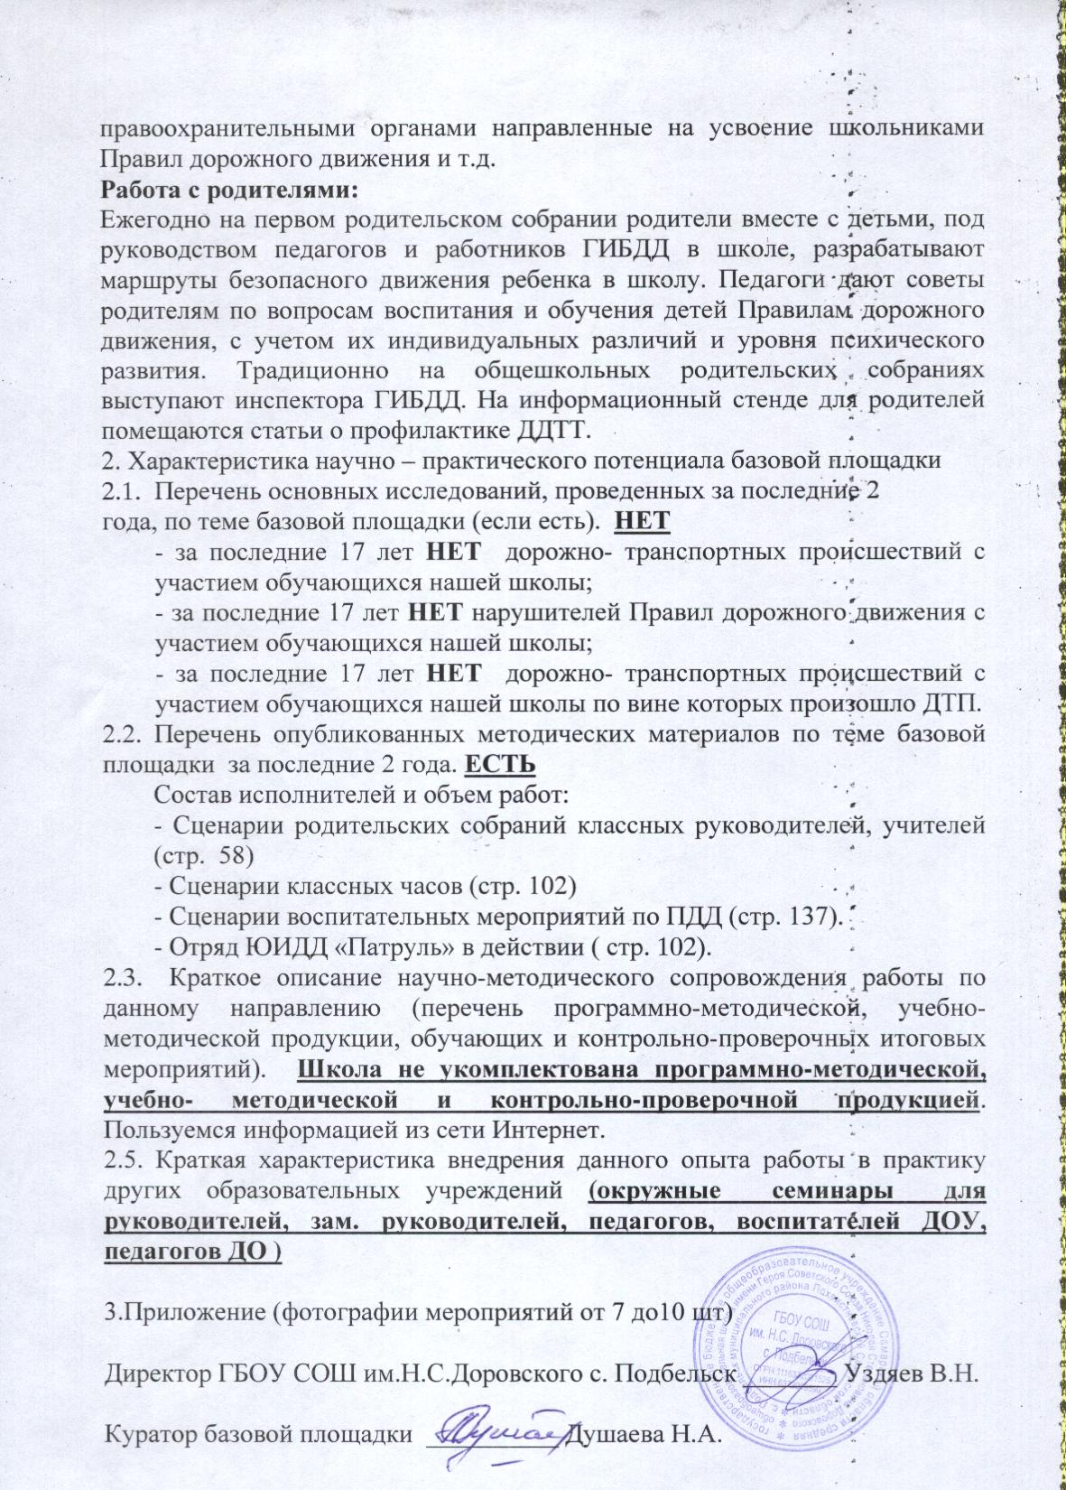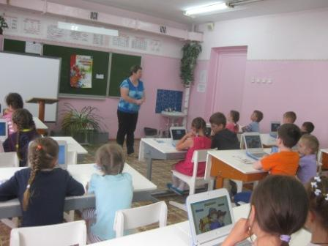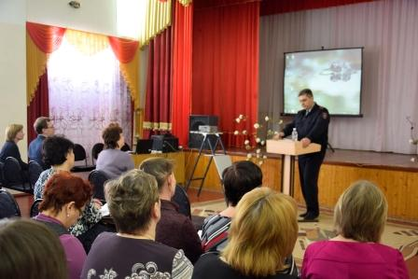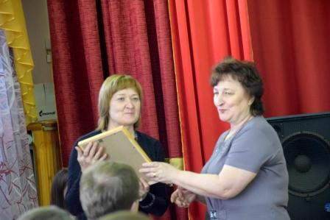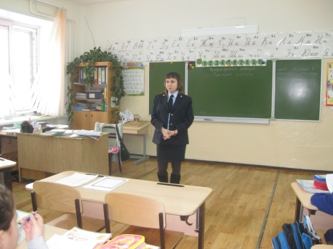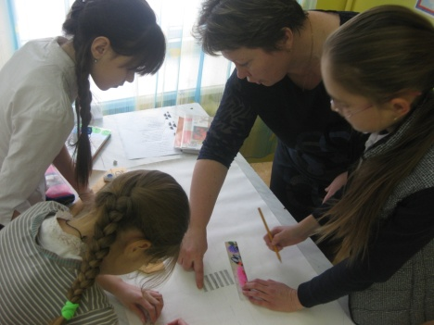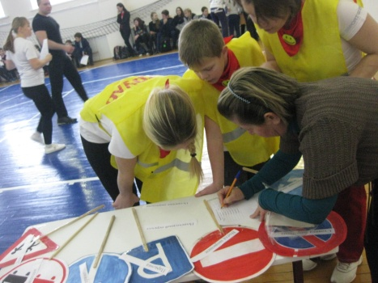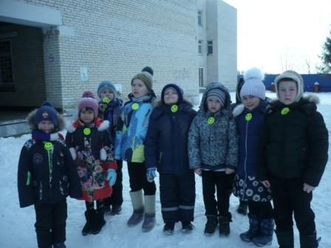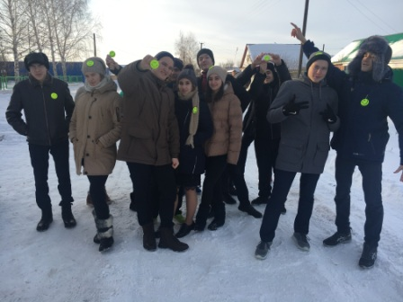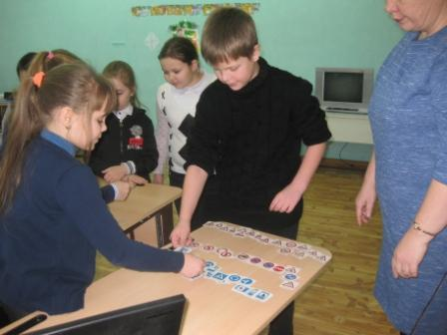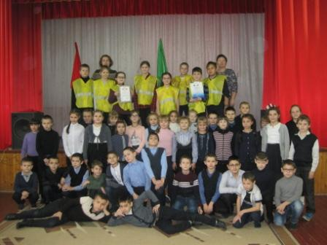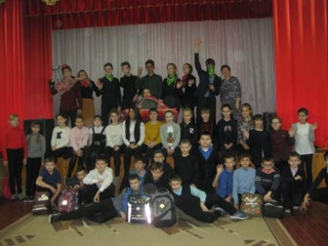
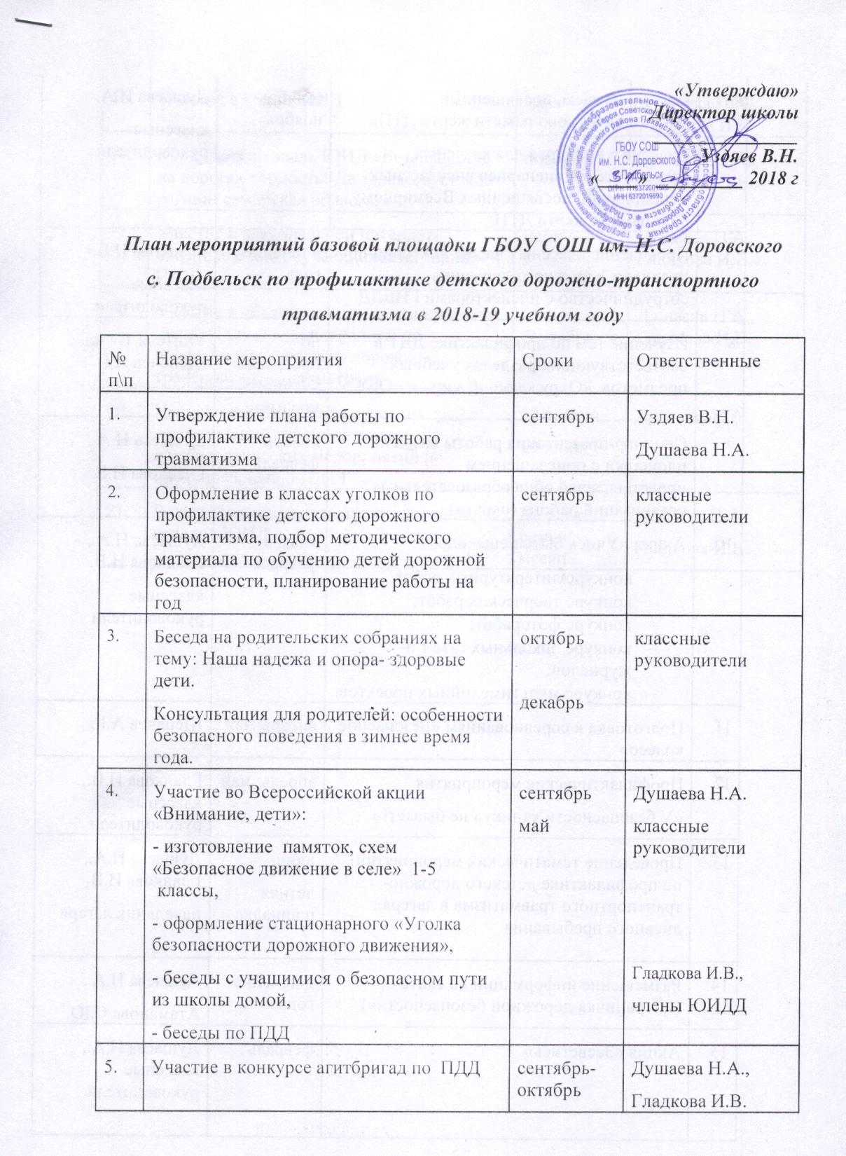
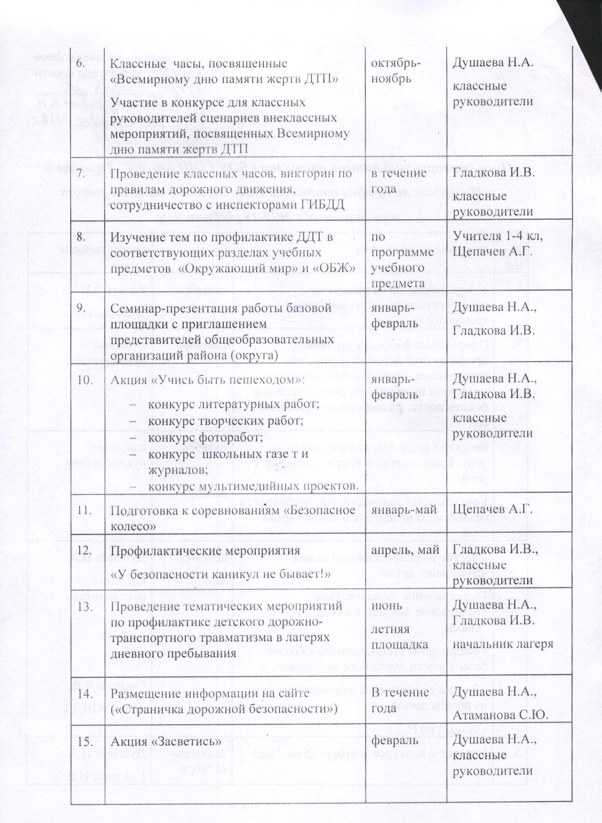

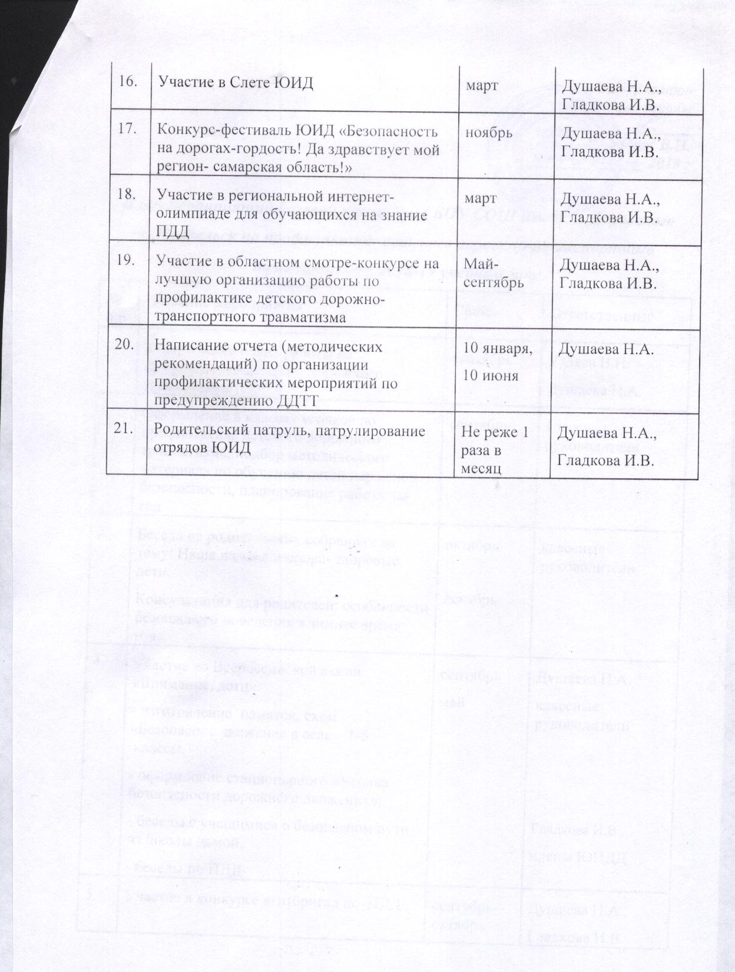

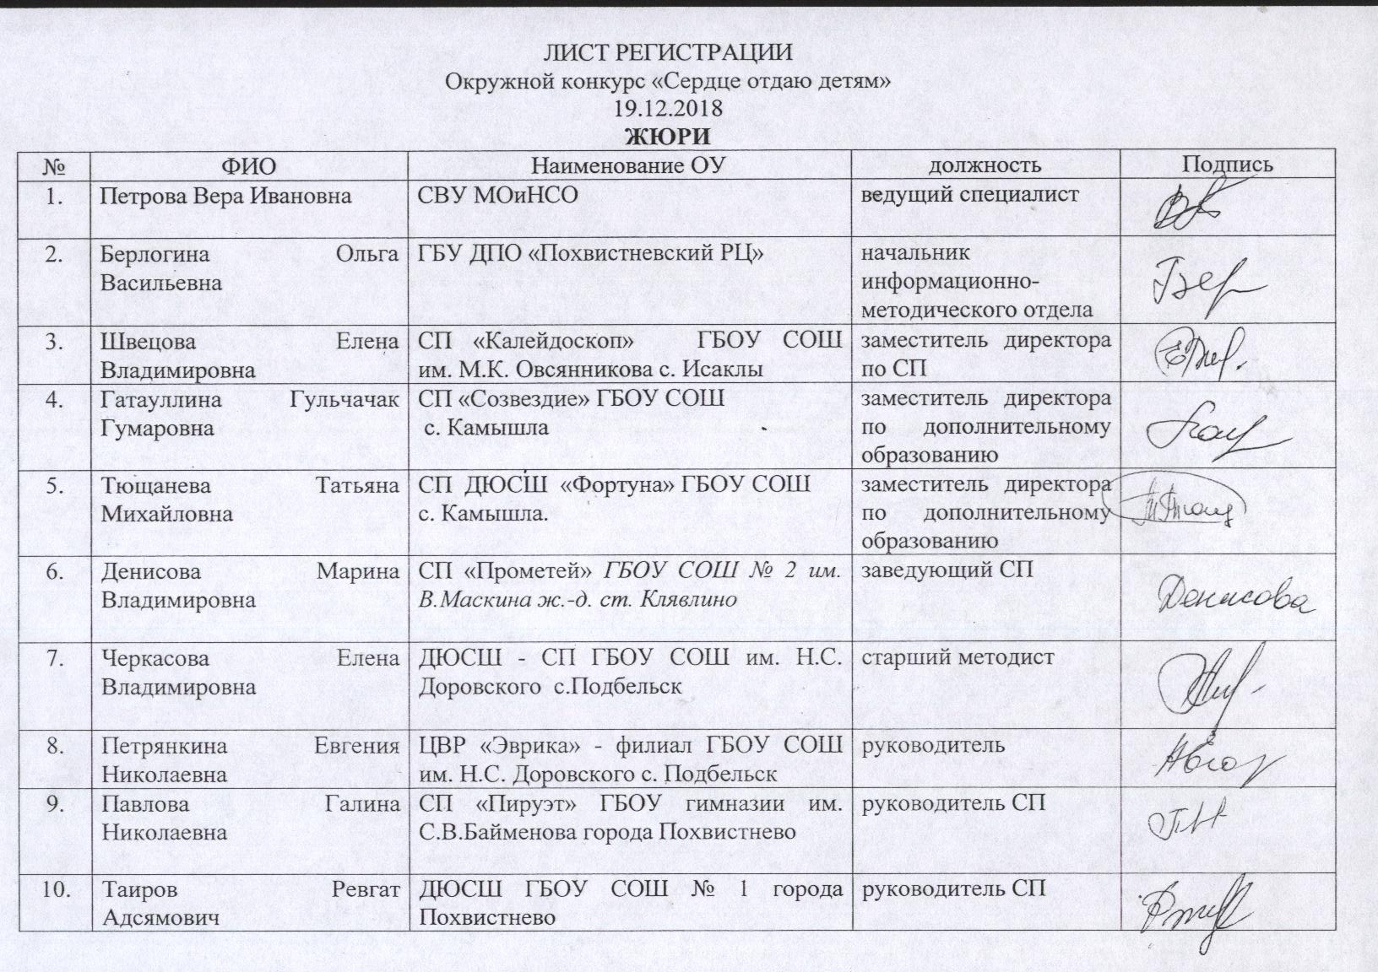

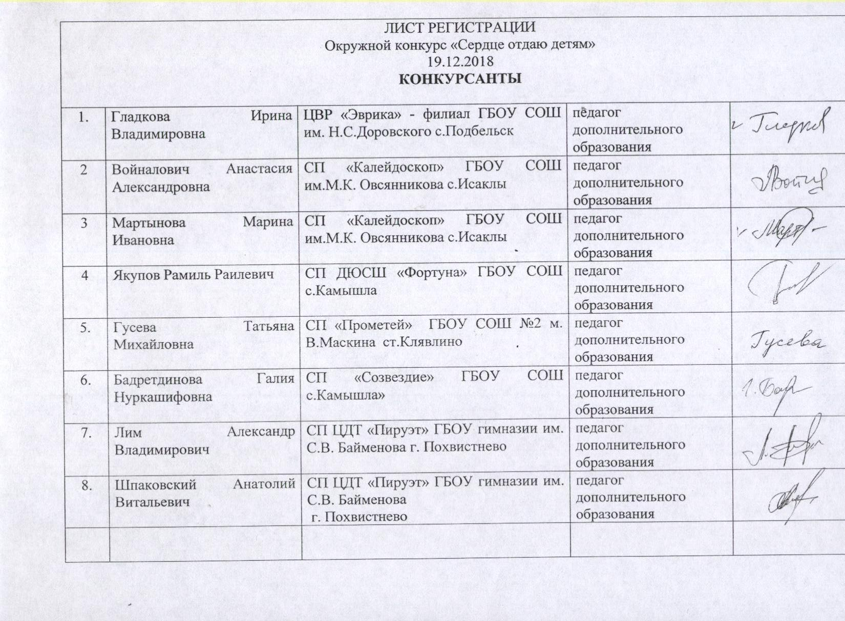
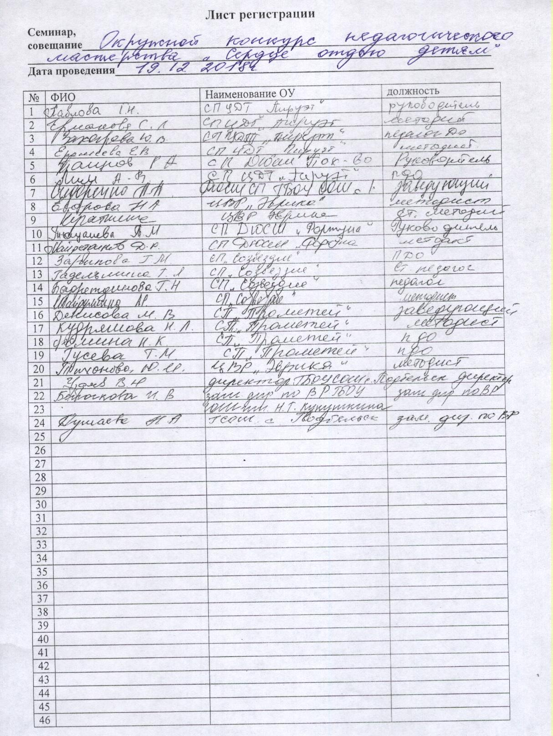

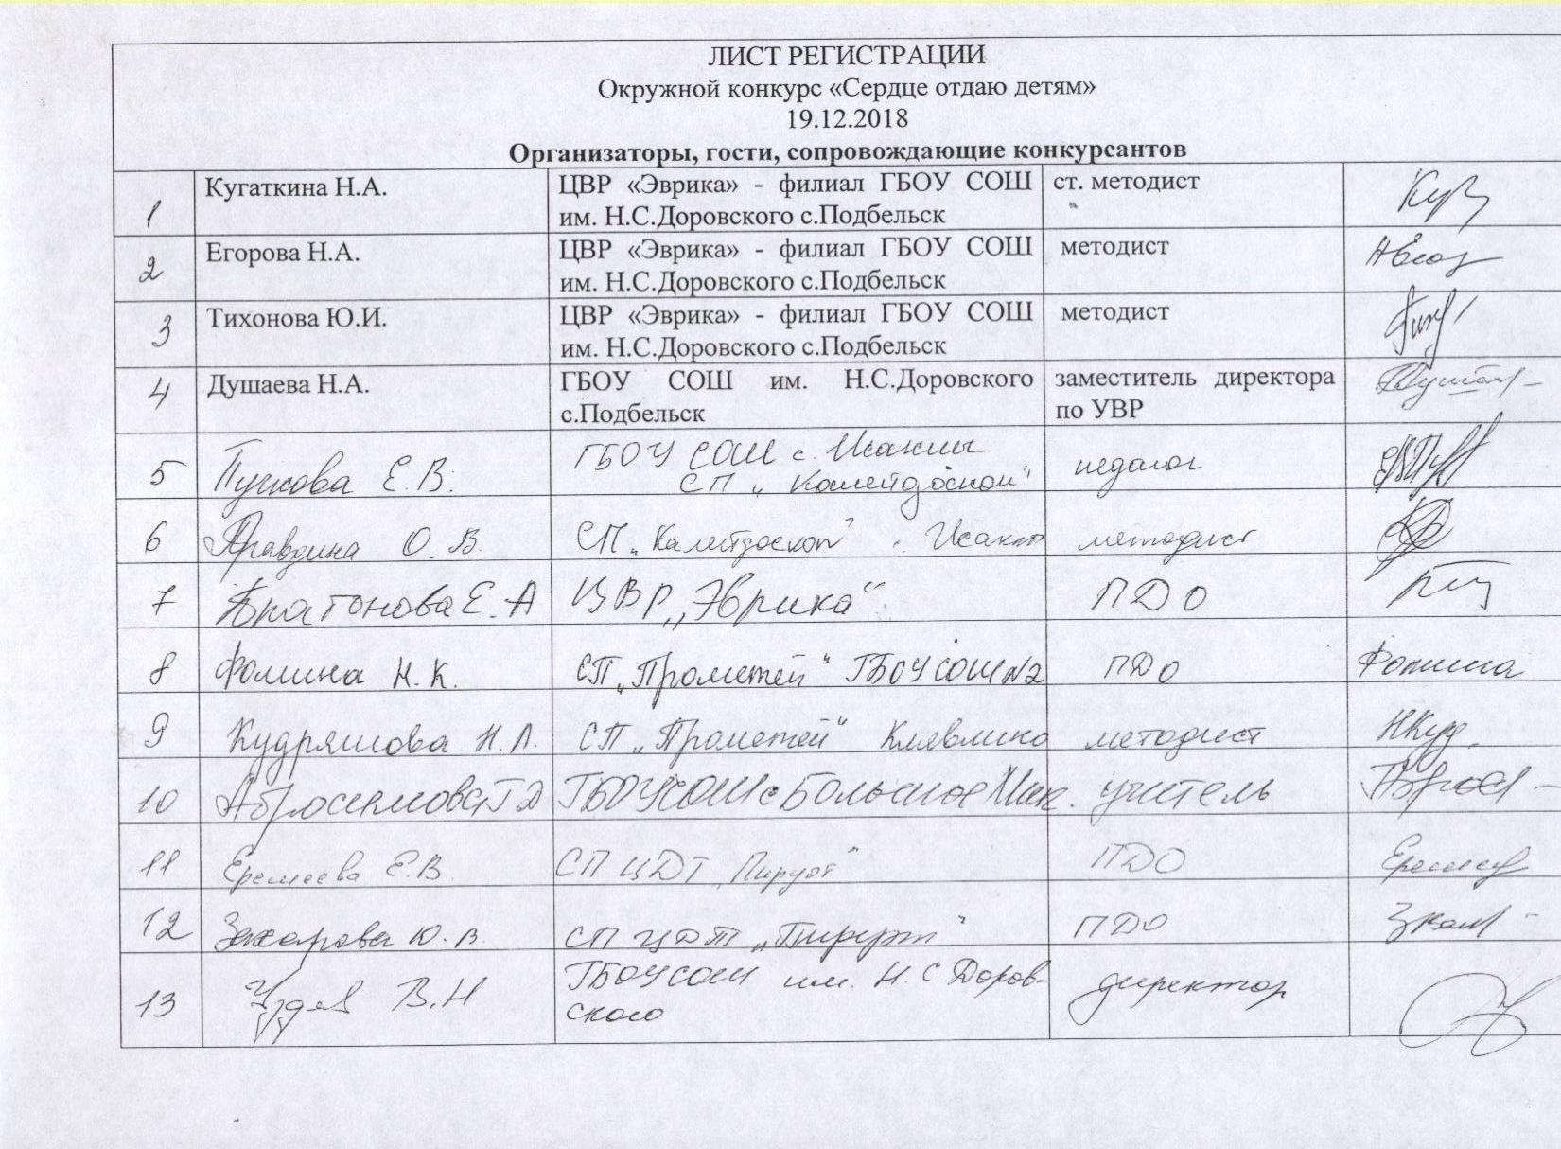

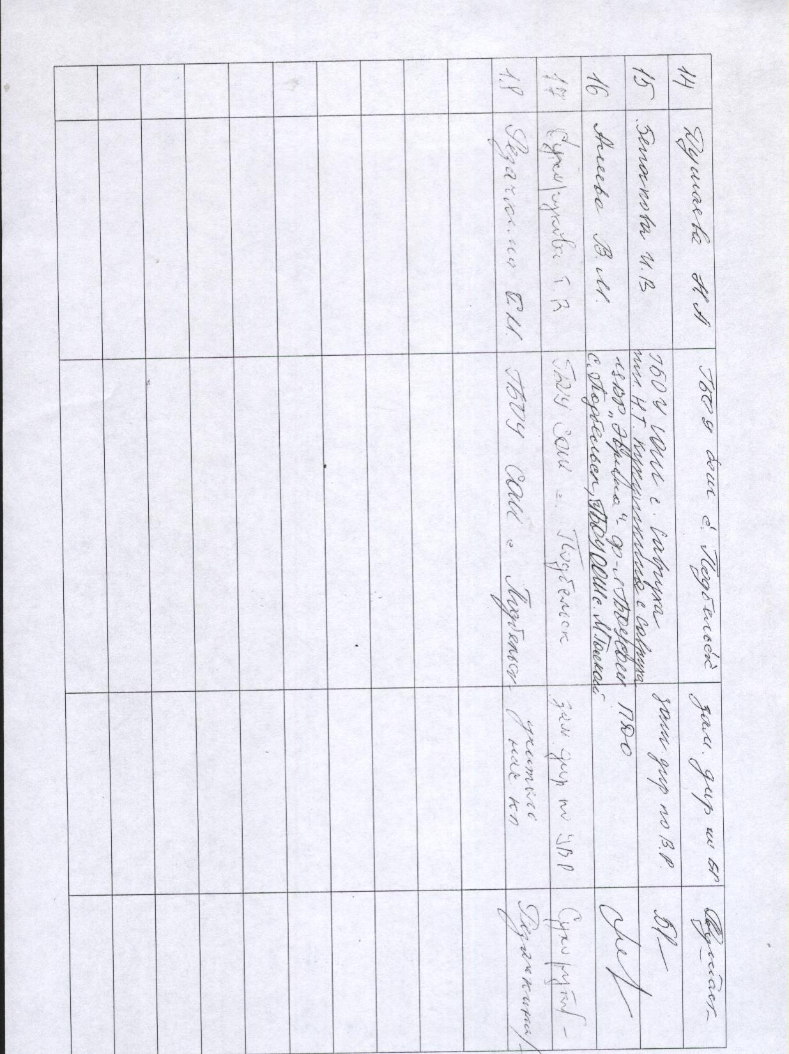
Сердце отдаю детям
Талант - искра Божия,
которой человек обыкновенно сжигает себя,
освещая этим собственным пожаром путь другим.
В.О.Ключевский
Под таким девизом ежегодно проходит окружной конкурс педагогов дополнительного образования. В этом году ГБОУ СОШ им. Н. С. Доровского 19 декабря 2018 года тепло встретила педагогов дополнительного образования СВУ: ЦВР "Эврика", СП "Калейдоскоп", "СП "Прометей", СП ЦДТ "Пируэт", СП ДЮСШ "Фортуна", СП "Созвездие".
С приветственным словом перед конкурсантами и гостями выступила Петрова В.И., ведущий специалист СВУ МОиН СО. Она пожелала всем участникам успехов и удачи. Затем конкурсанты разошлись по кабинетам, чтобы перед строгим, но компетентным жюри представить свои занятия. Участников окружного конкурса было 8: Гладкова И.В., педагог дополнительного образования ЦВР "Эврика" Похвистневского ОО (ПДД), Войналович А.А., педагог дополнительного образования СП "Калейдоскоп" Исаклинского ОО (ИЗО), Мартынова М.И., педагог дополнительного образования СП "Калейдоскоп" Исаклинского ОО (вязание крючком), Якупов Р.Р., педагог дополнительного образования СП ДЮСШ "Фортуна" Камышлинского ОО (футбол), Гусева Т.Н., педагог дополнительного образования СП "Прометей" Клявлинского ОО (теннис), Бадретдинова Г.Н., педагог дополнительного образования СП "Созвездие" Камышлинского ОО (краеведение), Лим А.В., педагог дополнительного образования СП ЦДТ "Пируэт" г.о. Похвистнево (специальная физическая подготовка), Шпаковский А.В., педагог дополнительного образования СП ЦДТ "Пируэт" г.о. Похвистнево (футбол). Все занятия прошли на высоком уровне, потому что каждый педагог вложил в них частицу себя. Поэтому обучающимся ГБОУ СОШ им. Н.С. Доровского с. Подбельск очень понравились все уроки. Они ещё долго делились впечатлениями от увиденного и услышанного, тем более что многие обучающиеся сами стали участниками этих занятий.
После первого этапа участники конкурса вновь собрались в актовом зале, чтобы представить презентации "Моё педагогическое кредо". Затем жюри, посовещавшись, определило победителя окружного конкурса педагогов дополнительного образования "Сердце отдаю детям". Ими стали: в номинации «Дебют»- Якупов Р.Р.и Гусева Т.М., в номинации «Признание» - Шпаковский А.В. и Мартынова М.И. Поздравляем с победой всех участников конкурса, так как проигравших нет, ведь все педагоги - мастера своего дела.
Сидорова И.И., учитель русского языка и литературы,
руководитель кружка "Пресс-центр"

